BÀI DỰ THI
GIẢI BÚA LIỀM VÀNG LẦN THỨ XI NĂM 2026

Người dự thi: NGUYỄN VĂN CHUNG
Đơn vị công tác: Chi bộ Kỹ thuật, Đảng bộ Công ty nhiệt điện Sơn Động - TKV, Đảng bộ Tổng công ty Điện lực - TKV.

GIỮ VỮNG KỶ LUẬT KỸ THUẬT, BẢO ĐẢM AN TOÀN
VÀ CHẤT LƯỢNG TRONG CÁC KỲ SỬA CHỮA TỔ MÁY
Ở CÔNG TY NHIỆT ĐIỆN SƠN ĐỘNG - TKV

Trong một kỳ sửa chữa tổ máy ở nhà máy nhiệt điện, người ta dễ nhìn thấy những giàn giáo dựng lên, những thiết bị được tháo mở, những tốp thợ làm việc liên tục và những mốc tiến độ được tính từng giờ. Ít ai nhìn thấy đầy đủ phần việc phía sau: những tháng rà soát khiếm khuyết, phân tích lịch sử hư hỏng, thẩm định phương án, kiểm soát ranh giới kỹ thuật - an toàn, theo dõi chất lượng, nghiệm thu và đánh giá sau sửa chữa. Đó chính là phần việc mà đội ngũ Phòng Kỹ thuật - An toàn phải giữ bằng chuyên môn, bằng nguyên tắc và bằng trách nhiệm. Từ thực tiễn công nghệ Lò - Máy ở Công ty Nhiệt điện Sơn Động - TKV, tôi cho rằng: một kỳ sửa chữa chỉ thực sự thành công khi tổ máy tốt hơn trước, người lao động an toàn hơn và đội ngũ kỹ thuật trưởng thành hơn.
Một kỳ sửa chữa không bắt đầu vào ngày tổ máy dừng
Trong sản xuất điện, thời điểm tổ máy dừng để sửa chữa chỉ là phần nổi của một quá trình chuẩn bị dài. Một kỳ sửa chữa thực chất bắt đầu từ nhiều tháng trước: từ việc tổng hợp các khiếm khuyết, theo dõi xu hướng thông số, đối chiếu lịch sử hư hỏng, xác định danh mục cần can thiệp, chuẩn bị vật tư, xây dựng phương án kỹ thuật, đánh giá rủi ro và lập kế hoạch thử nghiệm sau sửa chữa.
Nếu danh mục sửa chữa không đúng, có thể bỏ sót khiếm khuyết. Nếu vật tư không phù hợp, tiến độ bị ảnh hưởng. Nếu phương án thiếu căn cứ, chất lượng sửa chữa khó bảo đảm. Nếu ranh giới kỹ thuật - an toàn không được xác định chặt chẽ, nguy cơ đối với con người tăng lên. Chính vì vậy, cán bộ Kỹ thuật - An toàn không chỉ theo dõi một hạng mục riêng lẻ mà phải nhìn được cả chuỗi công việc.
Ở góc độ công nghệ Lò - Máy, một bất thường nhỏ nhiều khi liên quan tới cả hệ thống. Một bề mặt truyền nhiệt suy giảm có thể ảnh hưởng hiệu suất lò; một bình ngưng bám cáu làm suy giảm độ chân không, kéo theo hiệu quả tua-bin; một thiết bị quay rung bất thường có thể phản ánh cả vấn đề cơ khí lẫn điều kiện vận hành. Vì thế, nhiệm vụ của người làm kỹ thuật không dừng ở “đi kiểm tra”, mà phải phân tích, phản biện và bảo vệ kết luận bằng dữ liệu.
Phòng Kỹ thuật - An toàn: nơi giữ “chuẩn” giữa áp lực tiến độ
Trong kỳ sửa chữa, áp lực tiến độ luôn hiện hữu. Mỗi giờ tổ máy dừng đều có giá trị; nhiều hạng mục phải triển khai song song; nhà thầu, vận hành, sửa chữa, vật tư và các bộ phận liên quan phải phối hợp liên tục. Chính trong bối cảnh đó, vai trò của Phòng Kỹ thuật - An toàn càng rõ: giữ cho tiến độ không lấn át chất lượng, giữ cho mong muốn hoàn thành nhanh không làm mờ đi ranh giới an toàn.
Có những quyết định tưởng rất nhỏ: yêu cầu đo lại một thông số, kiểm tra thêm một mối hàn, bổ sung một biện pháp an toàn, làm rõ một hồ sơ nghiệm thu, giữ lại thiết bị để thử nghiệm thêm. Những việc đó có thể khiến một đầu việc chậm vài phút hoặc vài giờ, nhưng lại có thể bảo đảm cho tổ máy vận hành ổn định trong nhiều tháng tiếp theo.
Với người đảng viên làm công tác kỹ thuật, tôi cho rằng đây là nơi phẩm chất chính trị được biểu hiện bằng hành vi nghề nghiệp rất cụ thể: không đánh đổi chất lượng lấy tiến độ; không đánh đổi an toàn lấy thành tích; không ký khi chưa đủ căn cứ; không nghiệm thu khi chưa đủ điều kiện.
Kỷ luật Đảng phải soi vào kỷ luật kỹ thuật. Tinh thần trách nhiệm phải thể hiện trong từng kết luận chuyên môn. Sự gương mẫu không nằm ở lời nói nhiều, mà ở việc dám chịu trách nhiệm với quyết định của mình.

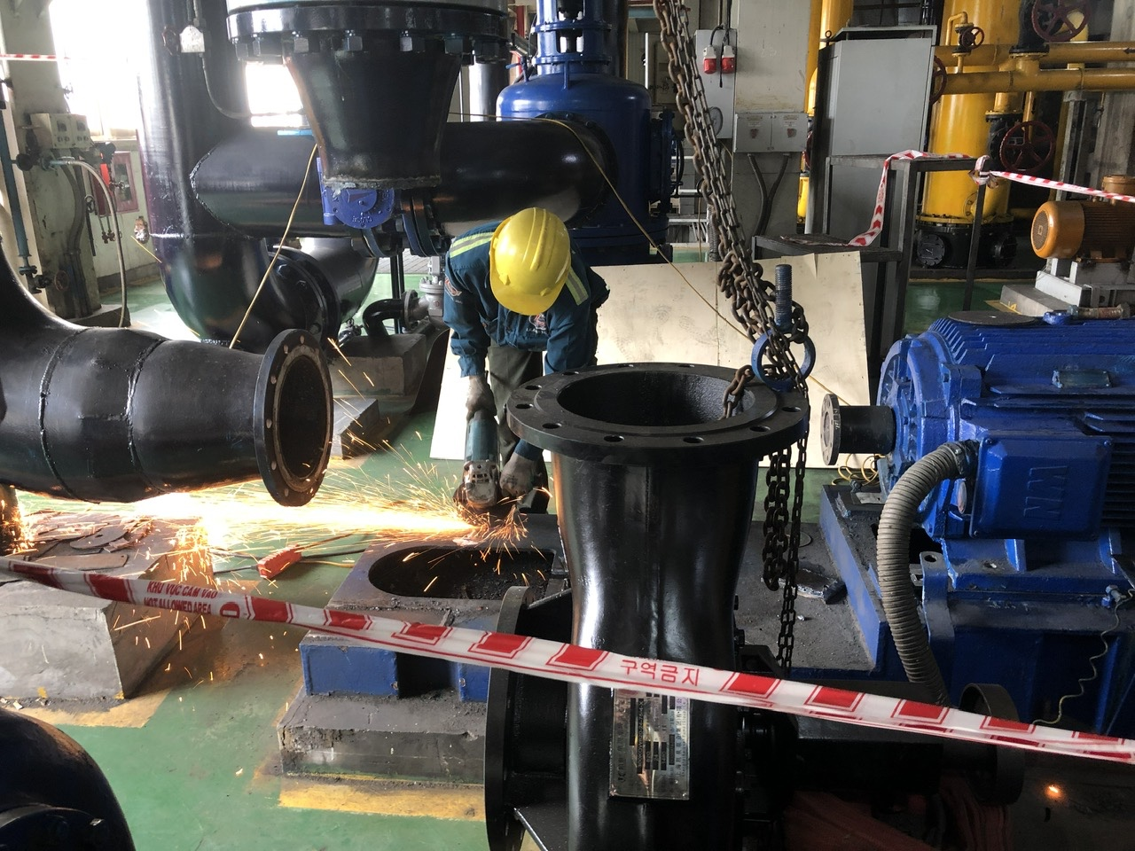
Khu vực sửa chữa được cảnh giới để bảo đảm điều kiện an toàn trong quá trình thi công.
“Đã chạy” chưa có nghĩa là “đã đạt”
Một thiết bị hoạt động trở lại sau sửa chữa chưa đồng nghĩa với việc hạng mục đã đạt yêu cầu. Chất lượng phải được chứng minh bằng thử nghiệm, đo đạc và đối chứng thông số trước - sau. Với người làm công nghệ, câu hỏi cuối cùng luôn phải là: sau kỳ sửa chữa này, độ tin cậy và hiệu quả của thiết bị đã thực sự tốt hơn chưa?
Đó là lý do công tác nghiệm thu không thể là thủ tục cuối cùng cho đủ hồ sơ. Nghiệm thu phải là một quá trình kiểm chứng. Thông số phải nói được điều gì đã thay đổi; thiết bị phải chứng minh được trạng thái sau can thiệp; mọi kết luận cần có căn cứ.
Đặc biệt đối với Lò - Máy, những chỉ tiêu như nhiệt độ, áp suất, chân không, độ rung, độ kín, hiệu quả trao đổi nhiệt, tình trạng bề mặt truyền nhiệt hay chế độ vận hành sau sửa chữa đều cần được theo dõi đủ thời gian để đánh giá. Sửa chữa tốt không chỉ làm thiết bị “chạy lại”, mà phải tạo ra một trạng thái vận hành đáng tin cậy hơn.
Từ câu chuyện bình ngưng đến tư duy nhìn cả chu trình
Một ví dụ điển hình của tư duy hệ thống là bình ngưng tua-bin. Bình ngưng nằm ở cuối chu trình hơi nhưng ảnh hưởng trực tiếp đến hiệu quả tua-bin. Khi bề mặt trao đổi nhiệt bị bám cáu, khả năng truyền nhiệt suy giảm; độ chân không giảm; áp suất xả của tua-bin thay đổi và hiệu suất chu trình bị ảnh hưởng.
Trong 6 tháng đầu năm 2026, bình ngưng Tổ máy số 2 có thời điểm chỉ đạt độ chân không khoảng 88 kPa, thấp hơn Tổ máy số 1 khoảng 92 kPa. Với người làm công nghệ, vài kPa ấy không chỉ là một chênh lệch trên bảng số liệu. Phía sau nó là năng lượng, nhiên liệu, chi phí và tình trạng thiết bị.
Người kỹ sư vì thế không thể chỉ nói “chân không đang thấp”. Phải tiếp tục hỏi: nguyên nhân nằm ở đâu? Mức độ ảnh hưởng bao nhiêu? Giải pháp xử lý là gì? Sau khi vệ sinh, thông số cải thiện ra sao? Bài học nào cần lưu lại cho kỳ vận hành tiếp theo?
Đó chính là cách biến một thông số kỹ thuật thành tri thức quản trị, và cũng là cách để Phòng Kỹ thuật - An toàn thực sự trở thành bộ phận tham mưu chứ không chỉ là nơi tổng hợp báo cáo.

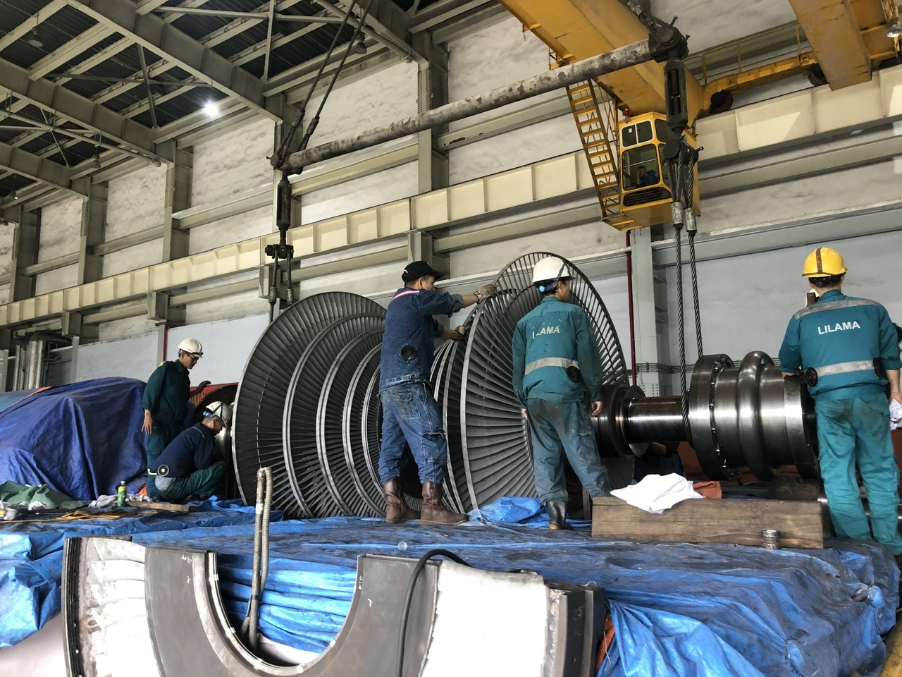
Mỗi thông số kỹ thuật phải được đặt trong mối quan hệ của cả chu trình
để tìm đúng nguyên nhân và đúng giải pháp.
Một kỳ sửa chữa là phép thử của năng lực tổ chức
Sửa chữa tổ máy không chỉ là bài toán cơ khí, điện hay tự động hóa. Đó là bài toán tổng hợp về kỹ thuật, an toàn, tổ chức và con người. Khi nhiều lực lượng cùng tham gia, chỉ một mắt xích phối hợp không tốt cũng có thể ảnh hưởng tới tiến độ chung.
Ở đó, Phòng Kỹ thuật - An toàn phải trở thành điểm kết nối giữa hiện trường với lãnh đạo, giữa nhà thầu với chuyên môn, giữa yêu cầu tiến độ với tiêu chuẩn chất lượng, giữa mong muốn hoàn thành nhanh với yêu cầu không được chủ quan.
Người cán bộ kỹ thuật vì vậy vừa phải sâu về chuyên môn, vừa phải có năng lực phối hợp. Hiểu thiết bị nhưng cũng phải hiểu trình tự công việc. Hiểu tiến độ nhưng phải giữ ranh giới an toàn. Hiểu yêu cầu nghiệm thu nhưng cũng phải biết lắng nghe phản ánh từ người trực tiếp thi công.
Đó là năng lực khó đo bằng một con số, nhưng lại quyết định chất lượng của cả kỳ sửa chữa.
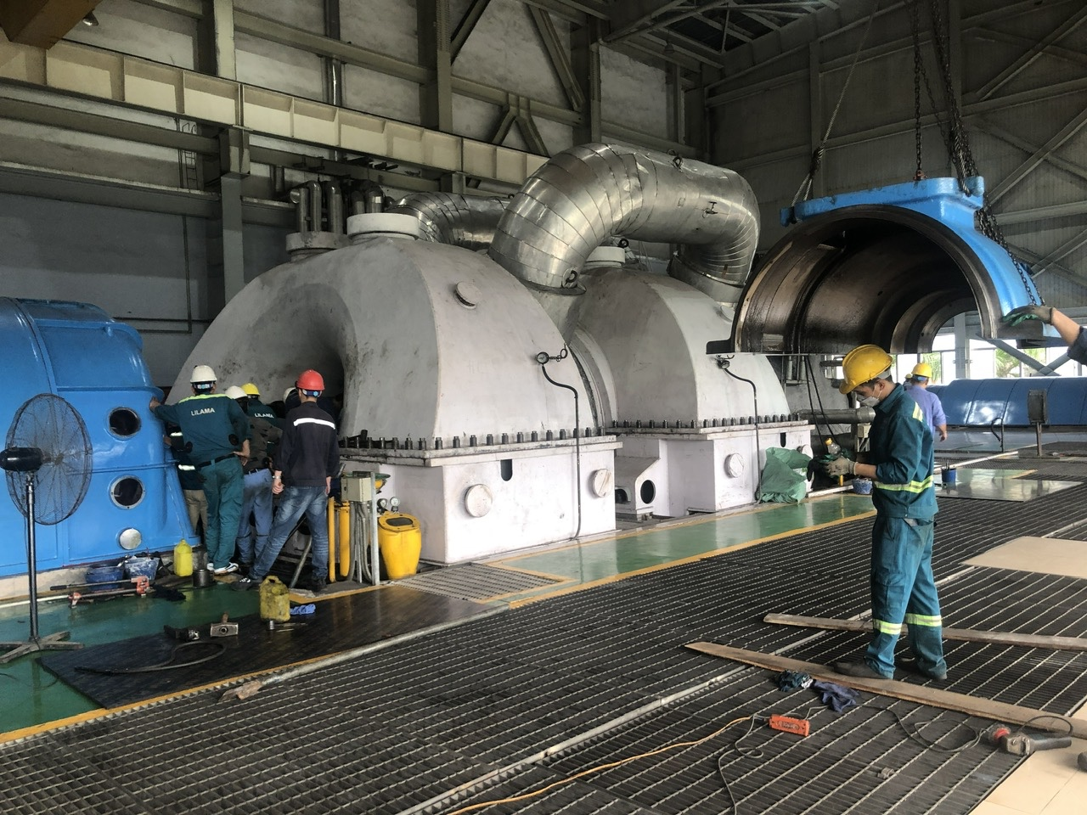
Các lực lượng phối hợp trên hiện trường để bảo đảm tiến độ, chất lượng và an toàn
trong kỳ sửa chữa tổ máy.

Người cán bộ kỹ thuật phải giữ được “cái đầu lạnh”
Trong những ngày cao điểm sửa chữa, áp lực rất lớn: tiến độ, chất lượng, khối lượng phát sinh, yêu cầu đưa tổ máy trở lại vận hành. Chính trong môi trường ấy, người cán bộ kỹ thuật càng phải giữ được sự bình tĩnh, khách quan và nguyên tắc.
Không nóng vội. Không dễ dãi. Không vì quan hệ mà bỏ qua tiêu chuẩn. Không vì áp lực thời gian mà rút ngắn một bước kiểm tra cần thiết. Những nguyên tắc ấy không phải để làm chậm công việc, mà để bảo vệ kết quả của cả kỳ sửa chữa.
Theo tôi, người đảng viên kỹ thuật phải giữ được “cái đầu lạnh” để đánh giá đúng thực trạng thiết bị, đồng thời giữ được “trái tim nóng” với tập thể để bảo vệ người lao động, tài sản và hiệu quả lâu dài của doanh nghiệp.
Đây cũng chính là một biểu hiện cụ thể của văn hóa Đảng trong doanh nghiệp: sự trung thực, trách nhiệm, liêm chính nghề nghiệp và tinh thần đặt lợi ích chung lên trên sự thuận tiện cá nhân.
Sau mỗi kỳ sửa chữa, tổ máy phải tốt hơn - đội ngũ cũng phải trưởng thành hơn
Một kỳ sửa chữa chỉ thực sự có giá trị nếu sau khi tổ máy chạy lại, doanh nghiệp không chỉ có thiết bị tốt hơn mà còn có đội ngũ tốt hơn. Người trẻ hiểu thêm một hệ thống. Người có kinh nghiệm truyền lại được một bài học. Một quy trình được cập nhật. Một khiếm khuyết được nhận diện sớm hơn. Một phương án sửa chữa được chuẩn hóa.
Nếu mỗi kỳ sửa chữa chỉ kết thúc bằng biên bản nghiệm thu, chúng ta mới hoàn thành một nửa công việc. Nửa còn lại là phải trả lời: tổ chức đã học được gì?
Từ góc độ chuyên gia công nghệ Lò - Máy, tôi cho rằng sửa chữa là một “lớp học thực tế” quý giá nhất. Những tình huống mà kỹ sư trẻ chỉ thấy trên bản vẽ được mở ra trước mắt. Những dấu hiệu hư hỏng được nhìn thấy trực tiếp. Những quyết định kỹ thuật phải được đưa ra trong điều kiện thật. Nếu biết tổ chức truyền nghề ngay trong những thời điểm đó, tốc độ trưởng thành của đội ngũ sẽ nhanh hơn rất nhiều.
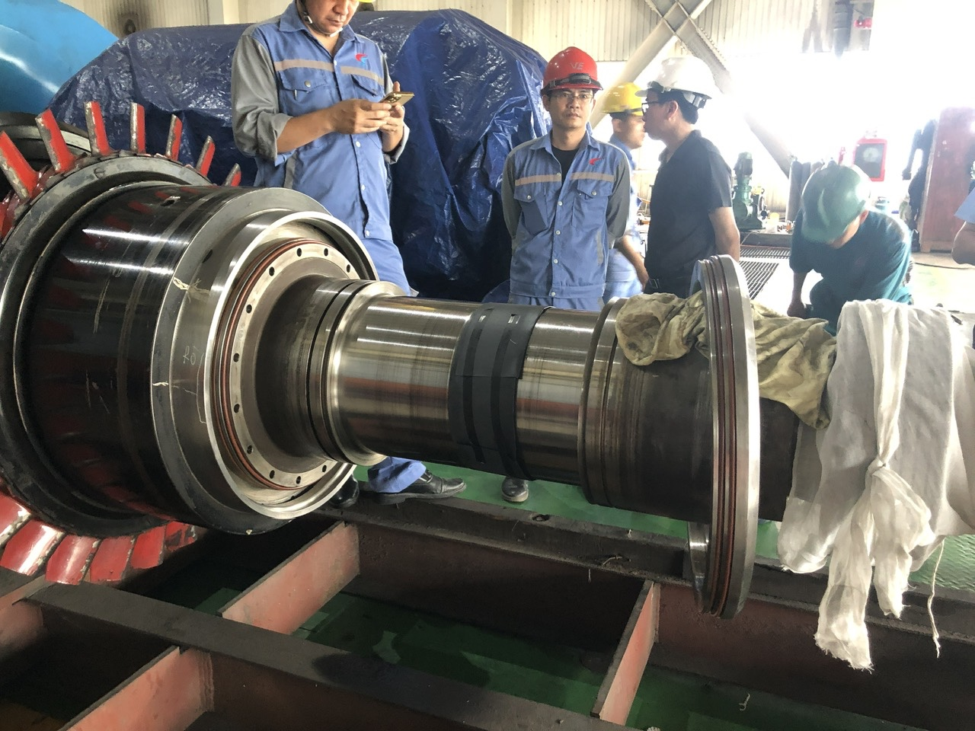
Mỗi kỳ sửa chữa cần trở thành một lớp học thực tế, nơi kinh nghiệm được truyền lại
và đội ngũ kế cận được rèn luyện ngay trên thiết bị.
Không để tri thức nằm trong đầu một người
Trong doanh nghiệp kỹ thuật, một câu nói tưởng như lời khen - “việc này phải hỏi anh ấy” - đôi khi cũng cho thấy một rủi ro. Nếu một công việc chỉ có một người thực sự hiểu, điều gì xảy ra khi người đó nghỉ phép, chuyển vị trí hoặc nghỉ chế độ?
Tri thức quan trọng không thể chỉ tồn tại dưới dạng trí nhớ cá nhân. Nó phải được chuyển hóa thành tài sản chung: bài học sau sự cố, hồ sơ lịch sử thiết bị, checklist kiểm tra, hướng dẫn xử lý bất thường, chuyên đề đào tạo, cơ sở dữ liệu dùng chung.
Một chuyên gia tốt không phải người khiến tổ chức phụ thuộc vào mình. Chuyên gia tốt là người làm cho số người có thể giải quyết công việc ngày càng nhiều. Không chỉ biết nhiều hơn, mà phải giúp tập thể biết nhiều hơn.
Đó cũng là trách nhiệm của người đảng viên kỹ thuật: không giữ kiến thức cho riêng mình; không để thế hệ sau phải trả giá lại cho những bài học mà thế hệ trước đã có; không để tri thức rời tổ chức khi một con người rời vị trí.
Sửa chữa cũng là nơi xây dựng đội ngũ đảng viên kỹ thuật
Công tác xây dựng Đảng trong một chi bộ kỹ thuật không thể tách rời nhiệm vụ xây dựng đội ngũ có chuyên môn, kỷ luật và bản lĩnh nghề nghiệp. Uy tín của người đảng viên trong doanh nghiệp không chỉ đến từ lời nói, mà còn đến từ khả năng giải quyết công việc, tinh thần nhận việc khó và sự trung thực trong đánh giá kỹ thuật.
Trong các kỳ sửa chữa, phẩm chất ấy được kiểm chứng rất rõ. Ai có mặt khi việc khó phát sinh? Ai dám nhận trách nhiệm? Ai dám bảo vệ kết luận kỹ thuật có căn cứ dù chịu áp lực? Ai chủ động chia sẻ kinh nghiệm cho người trẻ? Những hành động ấy chính là thước đo thực chất của tính tiên phong.
Một chi bộ mạnh không phải là chi bộ chỉ có nhiều người giỏi. Chi bộ mạnh là nơi người giỏi biết chia sẻ, người trẻ được tạo điều kiện trưởng thành, ý kiến chuyên môn được tranh luận trên cơ sở khoa học và lợi ích chung được đặt lên trên lợi ích cá nhân.
Xây dựng đội ngũ chuyên gia nội sinh vì thế không chỉ là nhiệm vụ nhân sự hay kỹ thuật. Đó còn là một nội dung cụ thể của công tác xây dựng tổ chức Đảng trong doanh nghiệp công nghiệp hiện đại.
Từ 13 hạng mục sửa chữa lớn đến yêu cầu xây dựng năng lực bền vững
Năm 2026, Công ty triển khai 13 hạng mục sửa chữa lớn thuộc 6 gói công việc. Khối lượng ấy cho thấy công tác sửa chữa không phải hoạt động phát sinh đơn lẻ mà là một chuỗi nhiệm vụ có tính hệ thống, đòi hỏi chuẩn bị sớm, tổ chức chặt chẽ và năng lực chuyên môn sâu.
Kết quả của một năm sửa chữa vì thế không nên chỉ đo bằng số hạng mục đã hoàn thành. Cần nhìn thêm số khiếm khuyết được xử lý triệt để, số nguy cơ tái diễn được giảm, chất lượng vận hành sau sửa chữa, những quy trình được cập nhật và số cán bộ trẻ trưởng thành qua thực tế.
Nếu mỗi hạng mục vừa giải quyết một vấn đề thiết bị, vừa tạo ra thêm một bài học và một năng lực mới, giá trị của công tác sửa chữa sẽ vượt xa bản thân hạng mục.
Đó là hướng tiếp cận mà tôi cho rằng cần được kiên trì: sửa chữa thiết bị phải đồng thời sửa chữa những điểm yếu trong cách quản trị; phục hồi máy móc phải song hành với bồi đắp tri thức con người.
Giữ chuẩn để giữ niềm tin
Phía sau những guồng máy đang vận hành là rất nhiều con người. Người vận hành giữ nhịp tổ máy. Người sửa chữa trực tiếp tháo lắp, căn chỉnh và khắc phục khiếm khuyết. Người làm Kỹ thuật - An toàn đứng ở một vị trí khác: phải nhìn được tổng thể, giữ chuẩn mực kỹ thuật, giữ ranh giới an toàn, kết nối các lực lượng và chịu trách nhiệm với những kết luận chuyên môn.
Vai trò ấy nhiều khi không ồn ào. Một quyết định yêu cầu kiểm tra lại, một chữ ký chưa đặt xuống, một thông số được yêu cầu đo thêm, một buổi tối ngồi rà lại phương án - những việc rất nhỏ ấy có thể là phần việc giữ chất lượng cho cả một chu kỳ vận hành phía sau.
Với tôi, giá trị của người cán bộ kỹ thuật không nằm ở việc xuất hiện nhiều nhất trong một kỳ sửa chữa, mà ở chỗ khi công việc hoàn thành, thiết bị tốt hơn, người lao động an toàn hơn, hồ sơ rõ hơn, bài học được lưu lại và những người trẻ hiểu nghề hơn.
Một tổ máy sau sửa chữa phải tốt hơn trước. Một đội ngũ sau sửa chữa cũng phải trưởng thành hơn trước. Khi hai điều đó cùng đạt được, sửa chữa không còn chỉ là hoạt động bảo dưỡng thiết bị; nó trở thành quá trình xây dựng năng lực của doanh nghiệp.
Đó cũng là cách tôi hiểu trách nhiệm của một đảng viên làm công nghệ Lò - Máy: giữ chuẩn trước áp lực, giữ sự thật trong từng kết luận kỹ thuật, giữ tri thức ở lại với tổ chức và góp phần xây dựng lớp người kế cận đủ sức làm chủ những guồng máy của ngày mai.
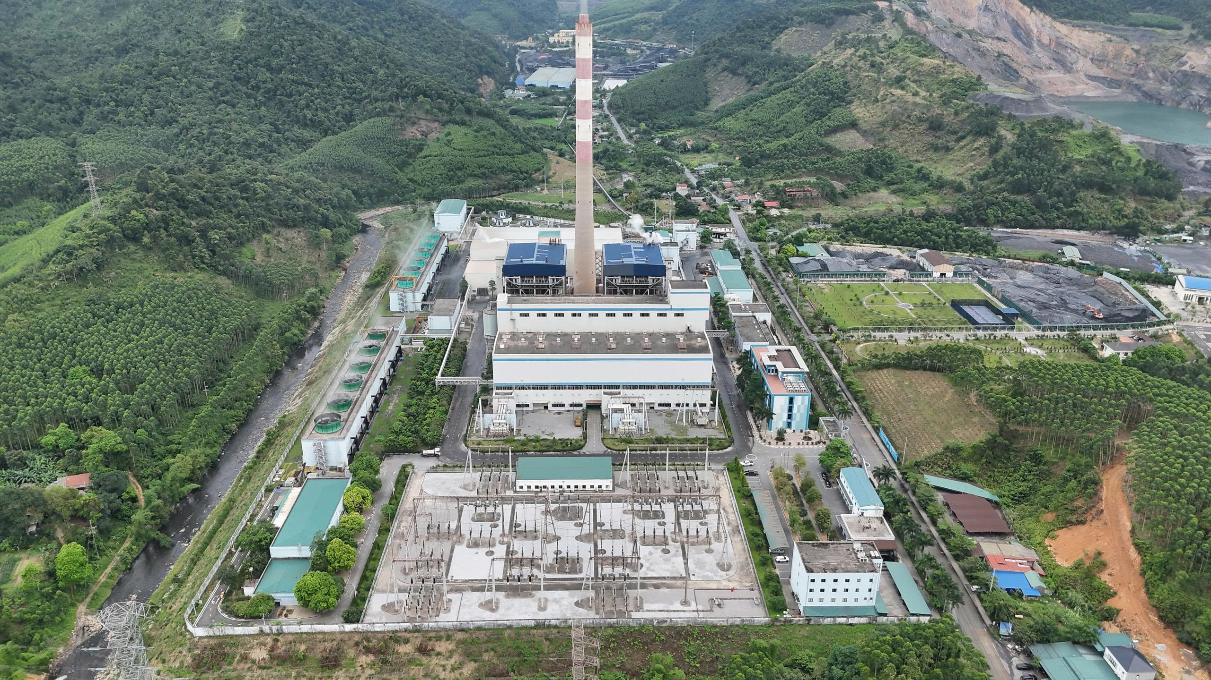
Giữ chuẩn kỹ thuật, giữ an toàn và truyền lại tri thức - đó là nền tảng để mỗi kỳ sửa chữa tạo ra cả thiết bị tốt hơn và đội ngũ trưởng thành hơn.

